

FIRAT ÜNİVERSİTESİ

Teknoloji Fakültesi  
Yazılım Mühendisliği Bölümü

**YMT428 – E-TİCARET  
Proje Uygulamaları ve Dokümantasyonu**

**Projenin Adı**

**MARKETLE**

**Proje Yöneticisi**

**Yrd. Doç. Dr. Mustafa ULAŞ**

**Arş. Gör. Osman ALTAY**

**Proje Ekibi**

**Oğuzhan ARSLAN (Proje Yöneticisi)**

**Ekim – 2017**

İçindekiler

1. Giriş - 5 -

1.1. Proje Tanımı - 5 -

1.2. Projenin Amacı - 5 -

1.3. Anahtar Kelimeler - 6 -

1.4. Kullanım Alanları - 6 -

1.5. Hedefler - 6 -

1.6. Kullanılan Özel Geliştirme Araçları ve Ortamları - 6 -

1.7. Proje Algoritması - 6 -

2. Teknik Detaylar - 7 -

2.1. Use Case Diyagramı - 7 -

2.2. ER (Entity Relationship) - 10 -

- 10 -

2.3. Sınıf Diyagramı - 11 -

2.4. Nesne Diyagramı - 11 -

2.5. İş Planı Gantt Diyagramı 12

2.6. Veri Tabanı 13

2.7. İş Akış Diyagramı - 14 -

- 14 -

2.8. Arayüzler 15

# Giriş

# Proje Tanımı

İnsanlar ihtiyacı olduğu ürünleri bulmak için çok fazla efor harcamaktadır, hatta bazı insanlar kaderine razı gelip aramaktan vazgeçmektedir. Marketle projesi insanların en temel ihtiyaçlarından olan ticaret ihtiyacını karşılayacaktır. Üreticileri ortak, güvenilir ve kolayca ulaşılabilir bir çatı altında müşteriler ile buluşturmayı hedeflemektedir.

Proje insanların güvenilir ve kolay bir ticaret hizmeti sunmaktadır. Üreticiler ile müşteriler arasında güvenilir ticaret akışını sağlamak projenin temel hedeflerindendir.

# Projenin Amacı

Pazara, markete, mağazaya ya da herhangi bir dükkana gitmek tüm insanların gerçekleştirdiği eylemlerdendir. İnsanlar ticaret ihtiyacını karşılarken ihtiyacı olduğu ürünü çok fazla aramaktadırlar. İhtiyacı olduğu ürün arayışı çok fazla vakit kaybına neden olmaktadır.

Proje insanları fazla efor harcatmadan alışveriş yapmalarını amaçlanmaktadır. Müşteri ve satıcı arasında güvenilir bir pazar çatısı sağlamak, ekonomiyi canlandırmak da projenin amaçlarındandır.

# Anahtar Kelimeler

Django, Python, E-ticaret

# Kullanım Alanları

Elektronik ticaret pazarı kurmak için herhangi bir sunucuda kullanılabilir.

# Hedefler

Kolay ve anlaşılabilir bir arayüz oluşturmak. Güvenilir bir web çatısı sağlamak. İnsanların pazar ihtiyacını gidermek. İnsanlara yeni bir iş ortamı sunmak.

# Kullanılan Özel Geliştirme Araçları ve Ortamları

# Proje Algoritması

# Teknik Detaylar

# Use Case Diyagramı

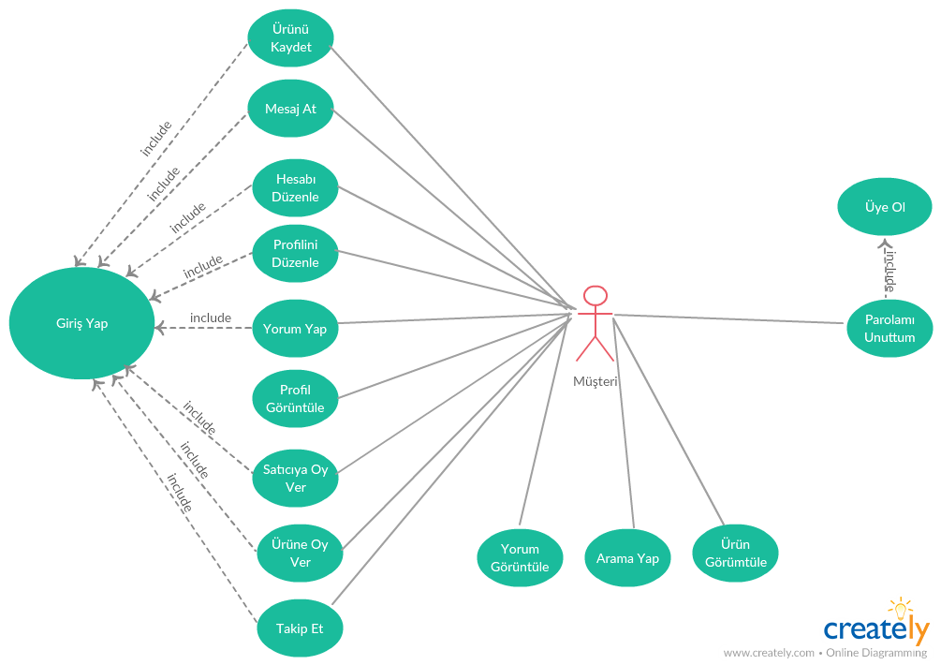

**Şekil 1 USE CASE Diyagramı Müşteri**

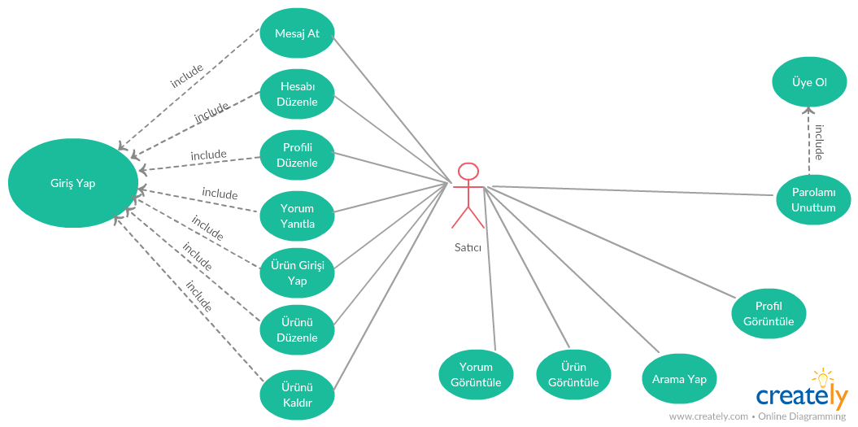

**Şekil 2 USE CASE Diyagramı Satıcı**

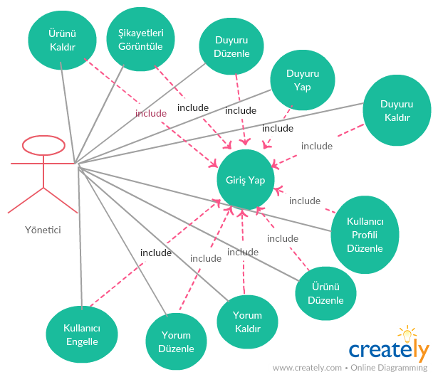

**Şekil 3 USE CASE Diyagramı Yönetici**

# ER (Entity Relationship)

# 

Şekil Entity Relationship Diyagram

# Sınıf Diyagramı

# Nesne Diyagramı

# İş Planı Gantt Diyagramı

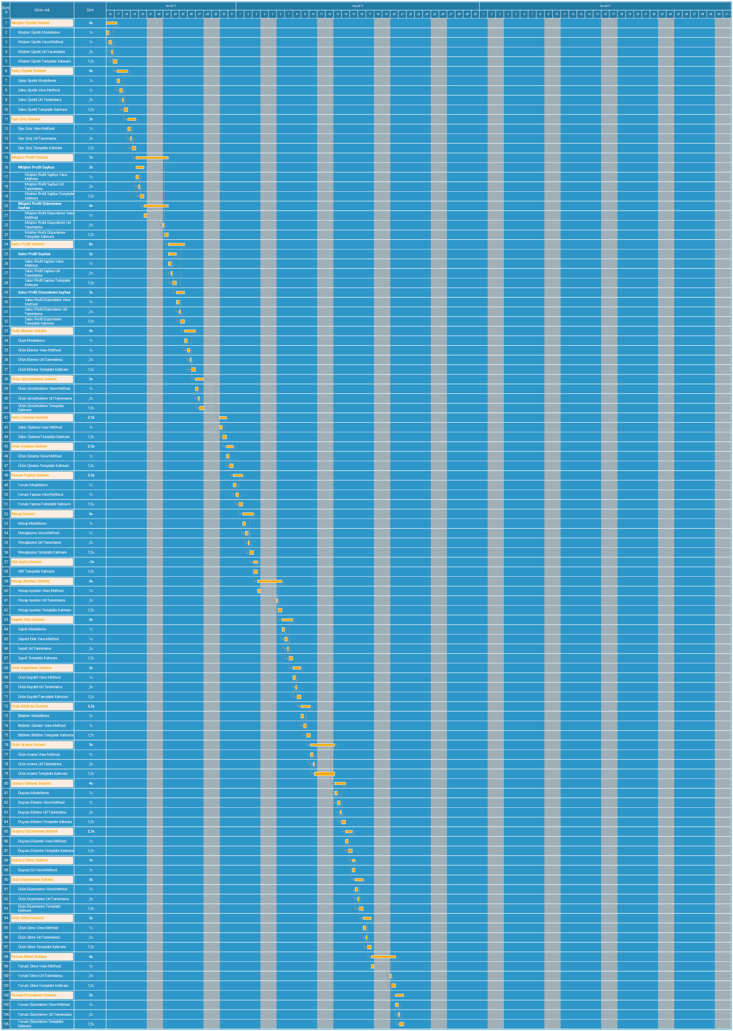

Şekil İş Planı Gantt Diyagram

# Veri Tabanı

# İş Akış Diyagramı

# 

**Şekil 6 İş Akış Diyagramı**

# Arayüzler